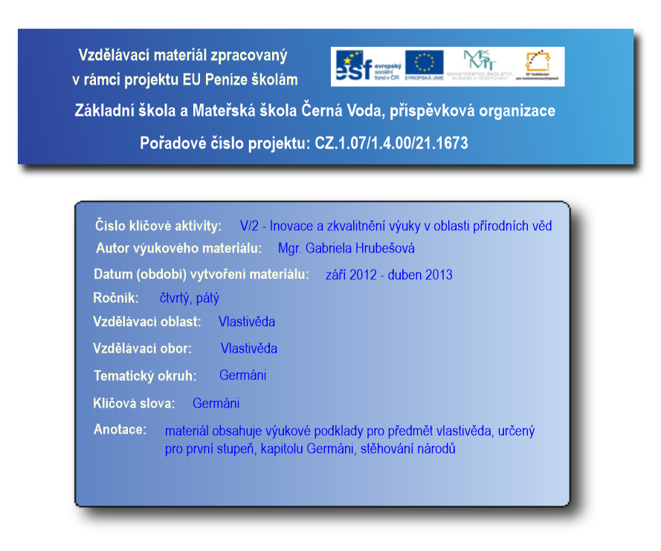
STĚHOVÁNÍ NÁRODŮ – GERMÁNI
- Germáni byli barbarská skupina sídlící v severní Evropě (pro Evropany byl Germán „barbar“)
- germánské kmeny byly mnohem zaostalejší než jiné národy
- měli vlastní náboženství
- v roce 395 pomohli rozdělit Římskou říši na východní a západní
- žili na území dnešního Německa, Dánska a Skandinávie
- některé germánské kmeny: Vandalové, Vikingové, Sasové, Langobardi, Frankové, Bavoři…
- živili se především chovem dobytka, dále ovocem, mléčnými výrobky a zvěří z lovu
- vesnice budovali kolem řek → zemědělství (každý měl tolik půdy, kolik stihl obdělat)
- byli velmi dobří bojovníci – válečníci se soustřeďovali pouze na boj a o veškerou práci se staral zbytek rodiny
- jako zbraně používali sekery, oštěpy, těžké meče a štíty, katapulty, beranidla…

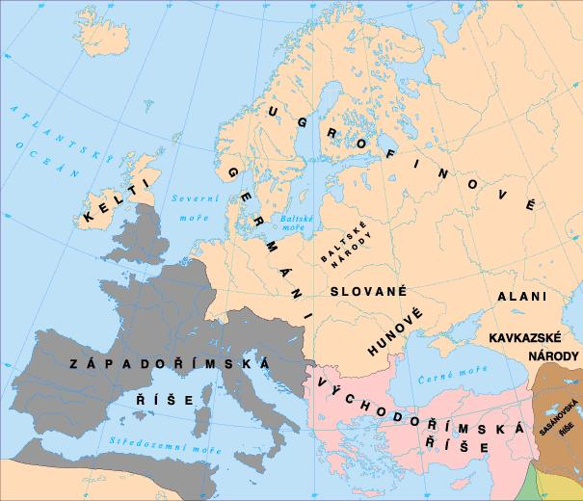
Germáni: v 5. Století n. l. se začali stěhovat a splynuli s kmeny Anglů, Dánů, Švédů, pronikli až do severní Afriky

http://www.prvnia.xf.cz/nitra/mapa_zacatek2.JPG

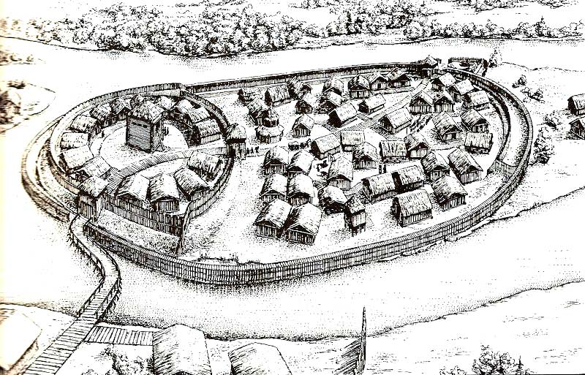
http://peshera.org/khrono/Fotos-09/foto-522.jpg germánská vesnice
http://3.bp.blogspot.com/-OcCBmvSgRnw/UCWLVCSbR2I/AAAAAAAAABs/9ccz4gYjt7w/s1600/878travian_wallpaper10.jpg
germánský voják

STĚHOVÁNÍ NÁRODŮ – GERMÁNI – procvičování
- Nakresli zbraně, které mohl používat k boji germánský voják.

- KŘÍŽOVKA
- Jak ostatní Evropané nazývali Germány?
- Jak získávali maso, pokud nechovali dobytek?
- Co chránilo vesnici?
- Se kterým národem bojovali Germáni a pomohli rozdělit jejich zemi?
- Jak se jmenoval germánský kmen?
- V jaké části Evropy se Germáni vyskytovali?
- Co při boji využívali germánští vojáci k ochraně?
- Ve kterém století se Germáni začali stěhovat v Evropě?
- Na jaký jiný kontinent se Germáni při svém stěhování dostali?
- Na území jakého státu, se kterým dnes sousedí naše země, Germáni žili?
S

STĚHOVÁNÍ NÁRODŮ – GERMÁNI – test
- Na kterém, území se vyskytovaly Germánské kmeny?

- Vyjmenuj některé z Germánských kmenů.

- Čím se živili Germáni?

- Kde budovali své vesnice a proč?

- V čem byli Germáni velmi dobrý a díky čemu získali tolik území?

- Se kterými národy splynuli Germáni při stěhování národů?

